Шампунь “**Персиковый**”

Состав: основа, добавки, забота и любовь

Шампунь “**Персиковый**”

Состав: основа, добавки, забота и любовь

Шампунь “**Персиковый**”

Состав: основа, добавки, забота и любовь

Шампунь “**Персиковый**”

Состав: основа, добавки, забота и любовь

Шампунь “**Персиковый**”

Состав: основа, добавки, забота и любовь

Шампунь “**Персиковый**”

Состав: основа, добавки, забота и любовь

Шампунь “**Персиковый**”

Состав: основа, добавки, забота и любовь

Шампунь “**Персиковый**”

Состав: основа, добавки, забота и любовь

Шампунь “**Персиковый**”

Состав: основа, добавки, забота и любовь

Шампунь “**Персиковый**”

Состав: основа, добавки, забота и любовь

Шампунь “**Персиковый**”

Состав: основа, добавки, забота и любовь

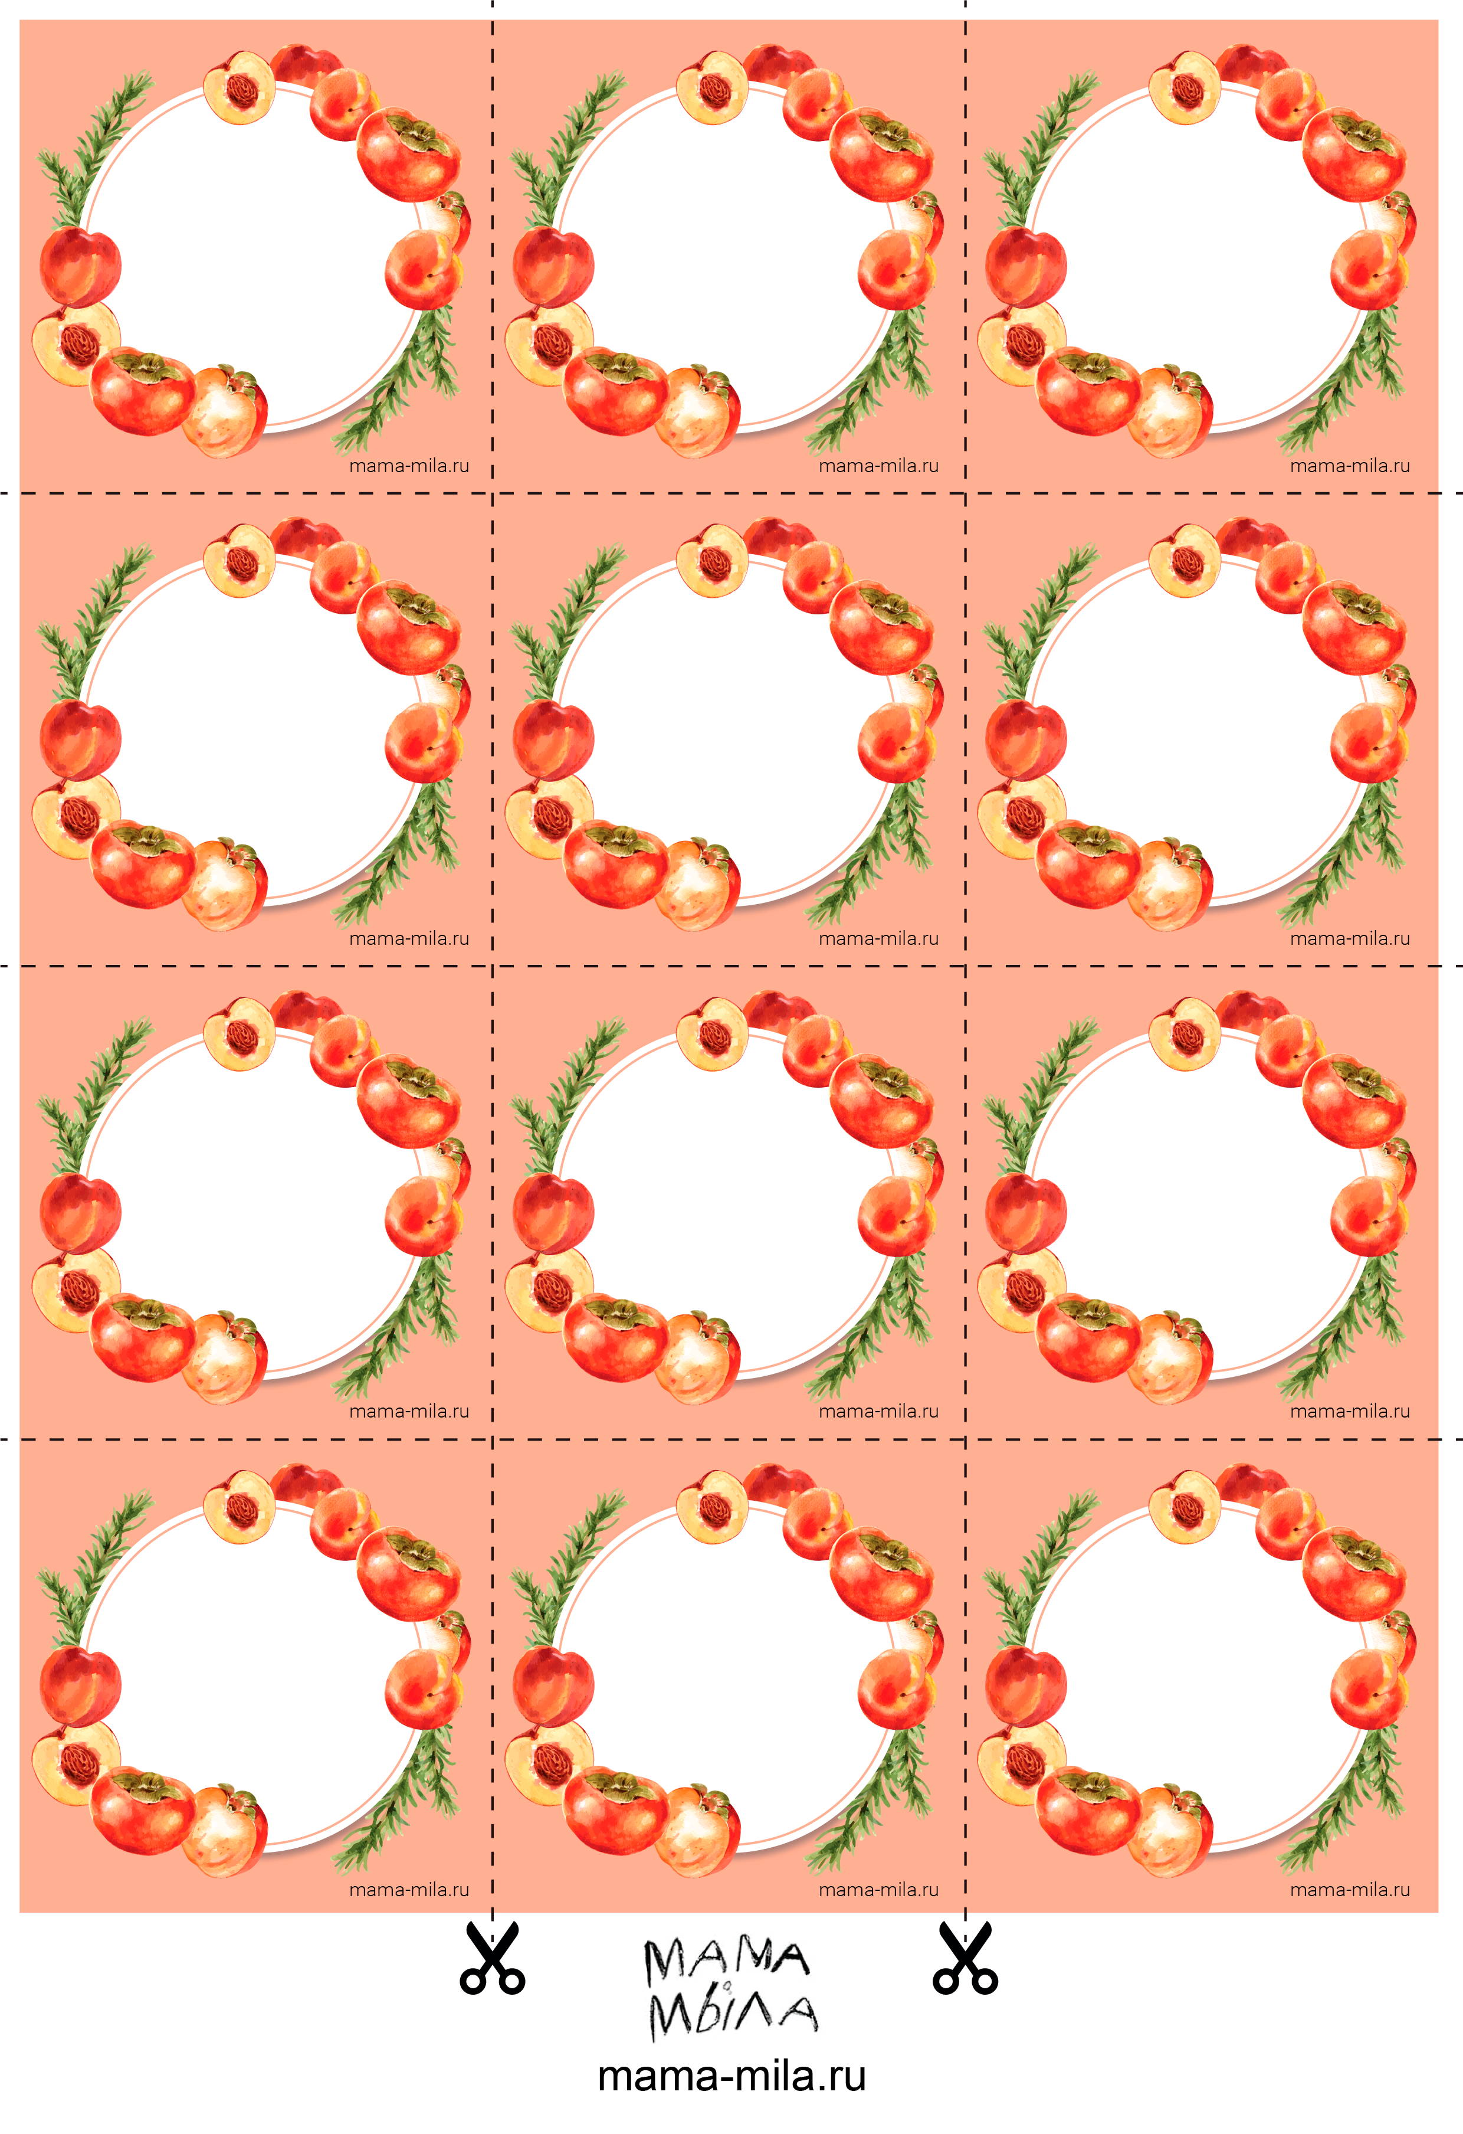

Шампунь “**Персиковый**”

Состав: основа, добавки, забота и любовь